**Diesen Artikel könnt ihr gerne für Pfarrblätter, Dorfblätter usw. verwenden.**

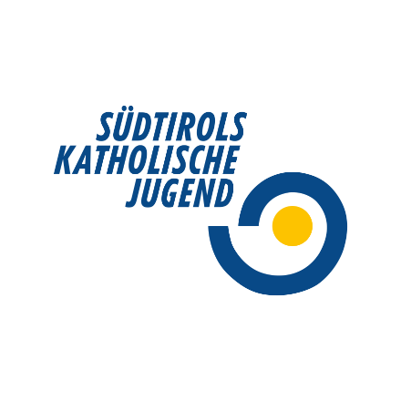**Ergänzt gerne wer ihr seid, wann und wo ihr den Verkauf macht.**

**SKJ – Adventskalenderaktion**

**Begleitet durch die Zeit – kreuz und quer durch 40 Jahre**

*Bereits seit 1984 gibt es die Adventskalenderaktion von Südtirols Katholischer Jugend und aufgrund des 40jährigen Jubiläums hat sich der SKJ Hauptausschuss etwas Besonderes für den diesjährigen Kalender überlegt.*

Für den Adventskalender 2024 wurden die Ausgaben der letzten 40 Jahre durchstöbert und unzählige Inspirationen gesammelt. Viele beeindruckende Kunstwerke, Geschichten, Zitate und Gedanken aus früheren Kalendern flossen in die neueste Ausgabe mit ein. Unter dem Motto „Begleitet durch die Zeit – kreuz und quer durch 40 Jahre“ nimmt der Kalender die Leser:innen mit auf eine kleine Reise durch die Vergangenheit.

Der SKJ-Kalender dient allerdings nicht nur als Advents- sondern auch als Jahreskalender 2025. Dieser wurde von einer visuellen Reise kreuz und quer durch Südtirol inspiriert und mit Fotos aus den Galerien der beteiligten Jugendlichen gefüllt. Ergänzt wird die Entdeckungstour durch interessante Fakten rund um die Zahl 40, passend zum Titel des Kalenders.

Im November werden viele SKJ Gruppen, sowie verschiedene weitere Unterstützer:innen, die Kalender in ganz Südtirol verkaufen. Mit dem Erlös dieser landesweiten Aktion werden das Südtiroler Kinderdorf in Brixen und MOMO, der Förderverein für Kinderpalliativ Südtirol unterstützt. Im letzten Jahr konnte durch das Mitwirken aller insgesamt eine Summe von 8.000€ gespendet werden. Danke dafür!

**Auch wir werden am** […. von … bis …] **die Advents- und Jahreskalender „Begleitet durch die Zeit – kreuz und quer durch 40 Jahre“** [wo?] **verkaufen. Sie kosten 5€ pro Stück, der Reinerlös wird gespendet.**